Svět a Evropa po Druhé světové válce.
OSN
- 25. dubna 1945 založena v San Franciscu Organizace spojených národů (OSN), má zajistit mírovou spolupráci mezi národy a zabránit válečným konfliktům
- Důležitým orgánem OSN je Rada bezpečnosti (RB), v níž jsou stále zastoupeny USA, SSSR, Británie, Francie a Čína, další členové jsou voleni na určitou dobu. Stálí členové RB OSN mají právo veta – mohou zablokovat jakékoliv rozhodnutí OSN, to v praxi silně oslabuje celou OSN
Postupimská konference
- Dohoda o poválečném uspořádání Evropy, přítomni Harry Truman (president USA), Clement Atlee (ministerský předseda Británie) a J. V. Stalin
- Německo rozděleno na čtyři okupační zóny pod správou SSSR, USA, Británie a Francie, výhledově se uvažuje o opětovném spojení Německa do jednoho státu (podobně je rozdělen Berlín)
- Ustanoveny hranice Polska – posun na západ, Polsko přišlo o východní území (zabral SSSR), ale získalo některá území německá (hlavně Slezsko)
- Německu uloženy válečné reparace
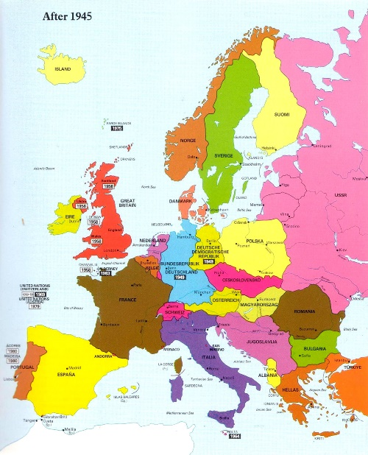
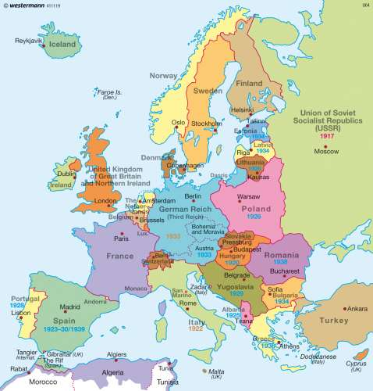
- Posvěcen odsun německého obyvatelstva z Polska, ČSR a Maďarska

Evropa 1939 Evropa 1945

Norimberský proces
- Mezinárodní soud s bývalými prominenty nacistického Německa, 12 rozsudků smrti (Martin Bormann v nepřítomnosti, Hermann Göring den před popravou spáchal sebevraždu, dále např. von Ribbentrop či Kaltenbrunner), 3 x doživotí, dále mnohaleté tresty vězení – 1945/46
- Později soudy i s dalšími nacisty, např. s lékaři z koncentračních táborů
Marshallův plán
- Vyhlášen roku 1947, pojmenován podle amerického ministra financí
- Plán ekonomické pomoci Evropě zničené válkou – zboží, stroje a suroviny za 13 miliard $, ČSR a Polsko jej také přijaly, ale na nátlak SSSR od něj ustoupily

Bipolární svět, studená válka
- Svět fakticky rozdělen na dva bloky, Západ a Východ
- Východ pod nadvládou Sovětského svazu, ten postupně ovládá východoevropské země, v nichž se dostávají k moci komunistické strany (s výjimkou Jugoslávie, ta je sice také komunistická, ale odmítá se podřídit SSSR, jde vlastní cestou – presidentem bývalý partyzán Josip Broz Tito)
- 1949 vytvořena Rada vzájemné hospodářské pomoci (RVHP) – provázání ekonomik SSSR a jím ovládaných států
- Západ demokratický, ekonomickou i politickou jedničkou se místo Británie stávají USA
- I v některých západoevropských zemích získávají podíl na moci komunisté (Francie, Itálie), ale jenom dočasně
- Pronásledování politických odpůrců ve státech východního bloku, ale také pronásledování komunistů v USA (mccarthismus)
- Trumanova doktrína – nutnost čelit nátlaku, který vyvíjejí komunistické režimy na svobodné občany – přímá podpora antikomunistických stran v Řecku (občanská válka) a v Turecku
- Na Východě mohutné zbrojení, připravuje se masivní útok na západní Evropu (nezrealizováno)
- USA i SSSR (a později i Francie, Británie a Čína) disponují jadernými zbraněmi, ale i když na obou stranách je skupina „jestřábů“, většina politiků a vojáků se je zdráhá použít – Sověti i Američané proti sobě stojí v mnoha státech, kde podporují opačné strany lokálních konfliktů – studená válka
- USA a SSSR soutěží ve vyzbrojování svých armád
- Winston Churchill – projev ve Fultonu: „Evropou se táhne železná opona“
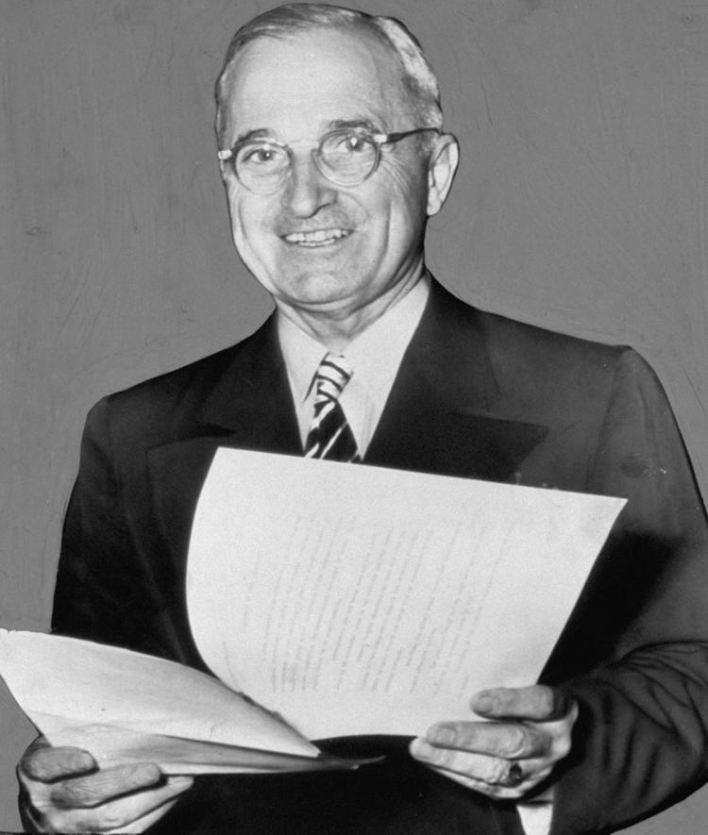
- 1949 – vznik NATO (Severoatlantická aliance) a 1955 vznik Varšavské smlouvy – dvě vojenské aliance stojící proti sobě
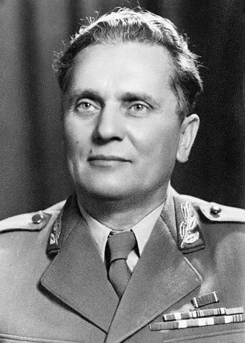

Harry Truman Josip Broz Tito

Vznik Spolkové republiky Německo (NSR) a Německé demokratické republiky (NDR)
- 7. září 1949 vznik NSR na území americké, britské a francouzské okupační zóny („západní Německo“, hlavní město Bonn)
- 7. října 1949 vznik NDR na území sovětské okupační zóny („východní Německo“, komunismus, hlavní město Berlín)
- Problém Berlína – západní okupační zóny se roku 1948 spojily a později se tento „Západní Berlín“ považoval za součást NSR, ačkoliv se jí oficiálně nikdy nestal – sovětské protesty a blokáda Západního Berlína
- Po smrti Stalina povstání dělníků v NDR, potlačeno, emigrace východních Němců, nejčastěji právě přes Západní Berlín – výstavba Berlínské zdi
Povstání v Maďarsku
- Maďarsko po válce součástí Východu
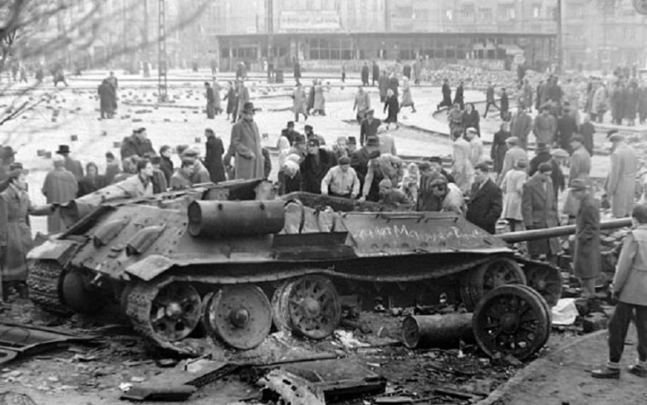
- Po smrti Stalina nový sovětský vůdce Nikita Sergejevič Chruščov kritizuje Stalinův kult osobnosti, v SSSR dochází k určitému uvolnění poměrů – Maďaři se toho snaží využít
- 1956 - Část maďarských komunistů chce zemi vládnout bez zásahů Moskvy (Imre Nagy), mohutné demonstrace požadující odchod sovětské armády z Maďarska (byla tu od války), toho se povedlo dosáhnout, ale demonstrace pokračují a vážně hrozí pád komunistického režimu
- Operace Vichr – vpád sovětských vojsk do Maďarska, potlačení povstání (maršál Koněv)
Občanská válka v Číně a Velký skok
- Druhá světová válka tu plynule pokračuje občanskou válkou mezi nacionalisty (Čankajšek) a komunisty (Mao Ce-Tung), vítězí komunisté, 1949 vyhlašují Čínskou lidovou republiku (ČLR)
- Nacionalisté odešli na ostrov Tchajwan, zde jejich Čínská republika (mezinárodně uznávaná jen západními státy, hlavně USA, ovšem je zastoupena v OSN a ČLR ne)
- V ČLR snaha velmi rychle dohnat vyspělé státy a stát se průmyslovou velmocí – naprosté fiasko, vede k hladomoru (Velký skok – 50. léta), později tzv. Velká kulturní revoluce (60. léta, pronásledování odpůrců komunistů)
- ČLR navíc odmítá podřídit se SSSR: čínsko – sovětský válečný konflikt
Založení Izraele
- Rozhodnutí OSN z roku 1947 – v Palestině mají vzniknout dva státy – židovský (Izrael) a arabský (Palestina)
- Izrael vyhlášen roku 1948, okamžitě vypukla válka mezi Židy a Araby, několik set tisíc Palestinců muselo opustit své domovy
- Izrael od svého vzniku v permanentním sporu s okolními arabskými státy
Dekolonizace
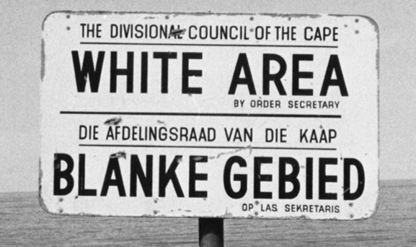
- Vyhlášení nezávislosti několika bývalých kolonií – 1947 Indie, 1949 Indonésie, 1954 Severní Vietnam, Jižní Vietnam, Laos, Kambodža – předcházela válka v Indočíně, protože Francie se území odmítala vzdát, 1958 Alžírsko – opět po válce s Francií, 50. a 60. léta různé státy v Africe, 1961 Jižní Afrika – v ní apartheid – rasistický režim, běloši utlačují černochy

